- 实时记点插件使用说明

相关需求关联redmine上Feature #904 L15 ATS记点插件（实时）
- 将in_jdReal.dll复制到bin文件夹。
2.cfg目录下新建JDRealSet.ini文件，配置说明如下：
[General]
Sort=0 #根据本站到达时间排序，0降序，1升序，缺省(不存在此字段)时升序
TimeInterval=15 #更新界面频率：秒，缺省时是30秒，最小10秒
TimeSlice=600 #更新界面时更新数据间隔：秒，比如每次更新时读取当前时间到600秒前的数据来更新界面,缺省时600秒，建议不能超过1800秒(半小时)
ClearHour=3 #实时记点界面如果保持整天打开状态，需要主动清除界面数据，24小时制，缺省时值是3（凌晨3点）
ClearMinute=40 #配合字段" ClearHour "，表示分钟，缺省时是40，缺省时和字段" ClearHour "的合起来表示凌晨3点40分时插件自动清除界面数据，这两个字段通常是缺省状态

[Real]
indexWidth=75---------------- indexWidth代表序号列的宽度
groupWidth=150---------------groupWidth代表车站列宽度
group=1--------------------------1表示车站显示，以下相同
trainGroupWidth=85------- trainGroupWidth代表车组号列宽度
trainGroup=1
serverWidth=85-------------- serverWidth代表服务号列宽度
server=1
directionWidth=85---------- directionWidth代表运行方向列宽度
direction=1
stateWidth=85--------------- stateWidth代表状态列宽度
state=1
preStation=1
preStationWidth=150-------- preStationWidth代表前站列宽度
nextStationWidth=150------- nextStationWidth代表后站列宽度
nextStation=1
dataWidth=115---------------dataWidth代表日期列宽度
data=1
preStationLeaveWidth=130--preStationLeaveWidth代表前站出发时间列宽度
preStationLeave=1
stationArrivedWidth=156---- stationArrivedWidth代表本站到达时间列宽度
stationArrived=1
stationLeaveWidth=130------- stationLeaveWidth代表本站出发时间列宽度
stationLeave=1
nextStationArrivedWidth=130---nextStationArrivedWidth代表后站到达时间列宽度
nextStationArrived=1
fontSize = 13-------------------------fontSize代表字体大小

[Group]
LocalGroup=0------------代表插件使用版本，0代表中心版本；大于0的序号代表车站版本，且序号代表车站组号，如：1代表东方绿洲站，并且组号以控制中心的组表为准
GroupCount=22----------代表车站的数量
Group1=松江南站站-----代表车站的描述，线路有多少站就配多少站，Group1表示组号为1的车站，对应其描述
Group2=醉白池站
Group3=松江体育中心站
Group4=松江新城站
Group5=松江大学城站
Group6=洞泾站
Group7=佘山站
Group8=泗泾站
Group9=九亭站
Group10=中春路站
Group11=七宝站
Group12=星中路站
Group13=合川路站
Group14=漕河泾开发区站
Group15=桂林路站
Group16=宜山路站
Group17=徐家汇站
Group18=肇嘉浜路站
Group19=嘉善路站
Group20=打浦桥站
Group21=马当路站
Group22=陆家浜路站

3. cfg/graphset/ehgraphPlug.ini 配置以下内容
[全局定义]
插件4 =ATS实时记点插件
[用户权限信息]
[ATS实时记点插件]
插件文件=in_ jdReal.dll
4.打开ehgraph，插件设置标签页里面,插件名称选择第3步配置的“ATS实时记点插件“
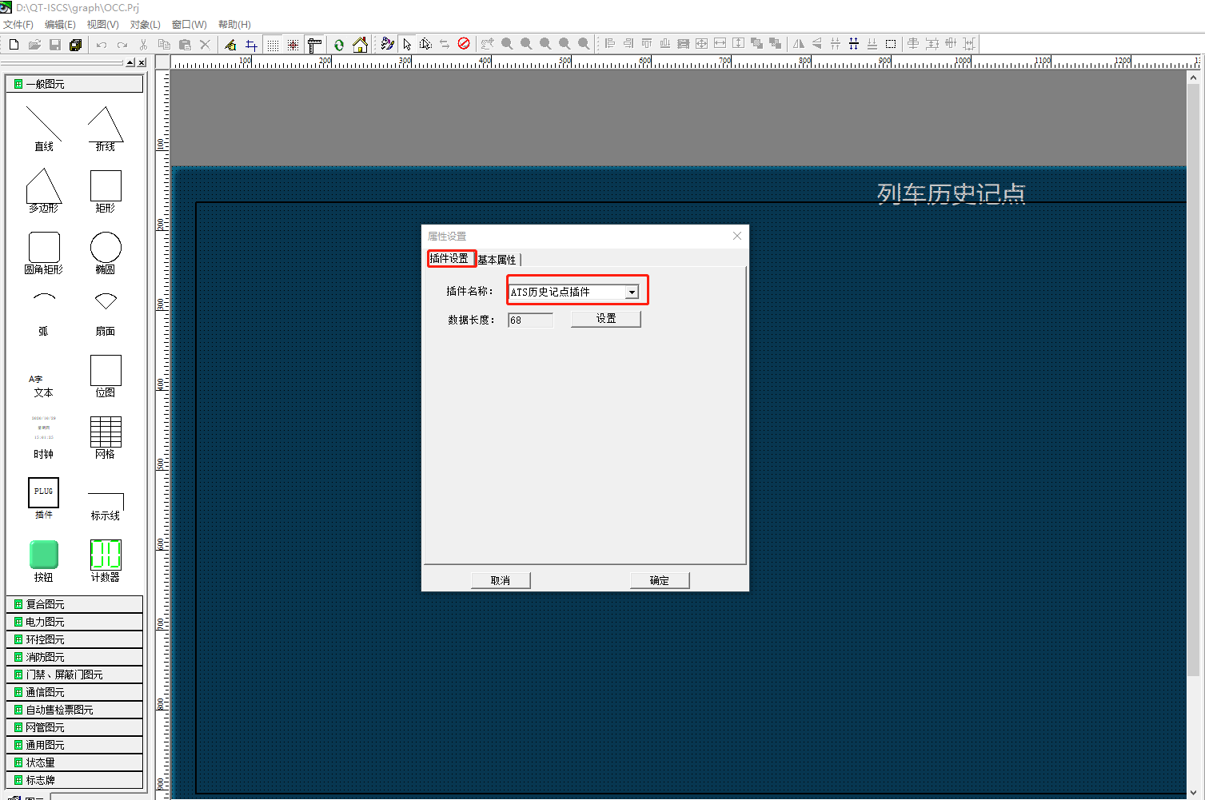
基础属性标签页设置插件位置：
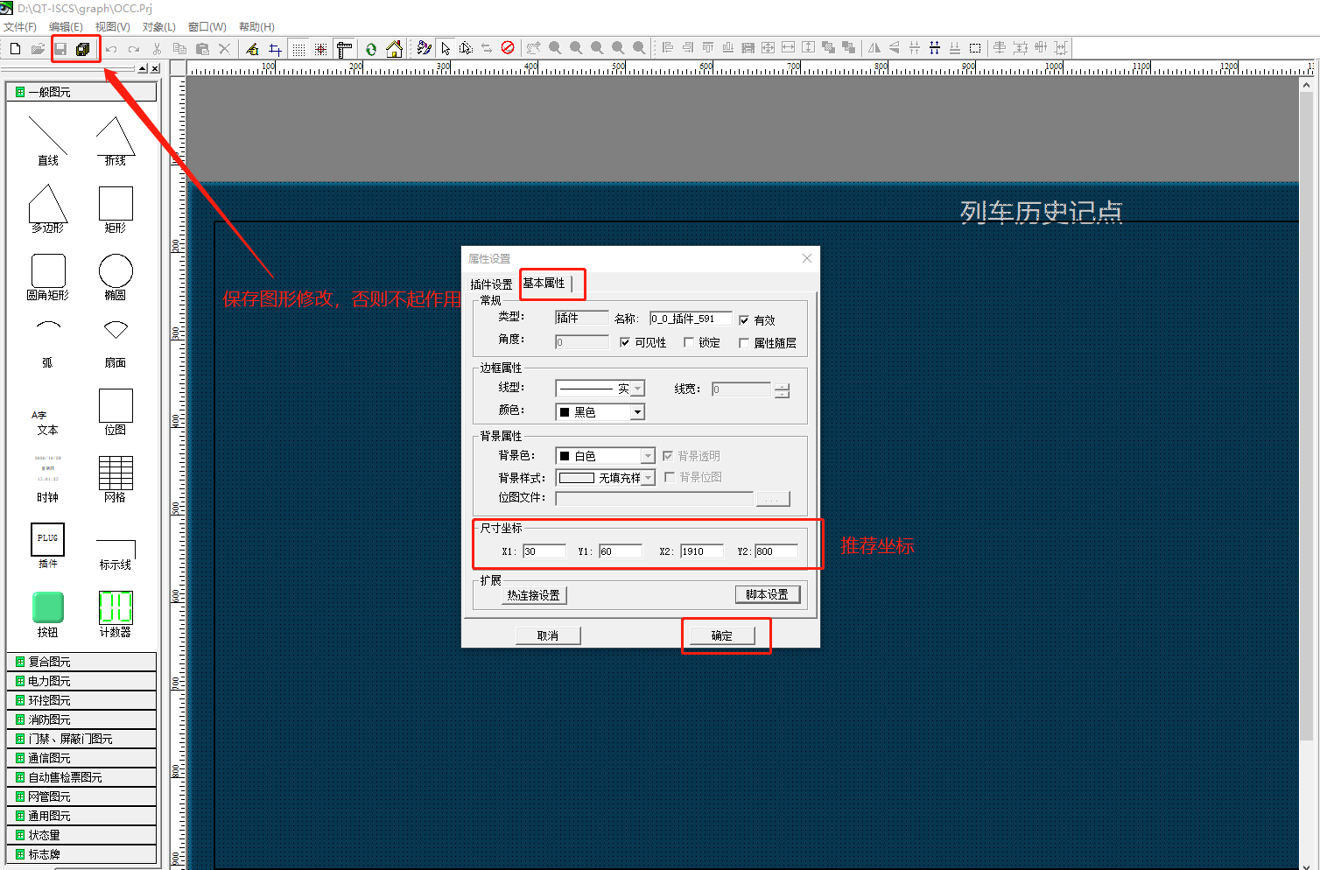
推荐大小及坐标：X1：33 Y1：60 X2：1906 Y2：788

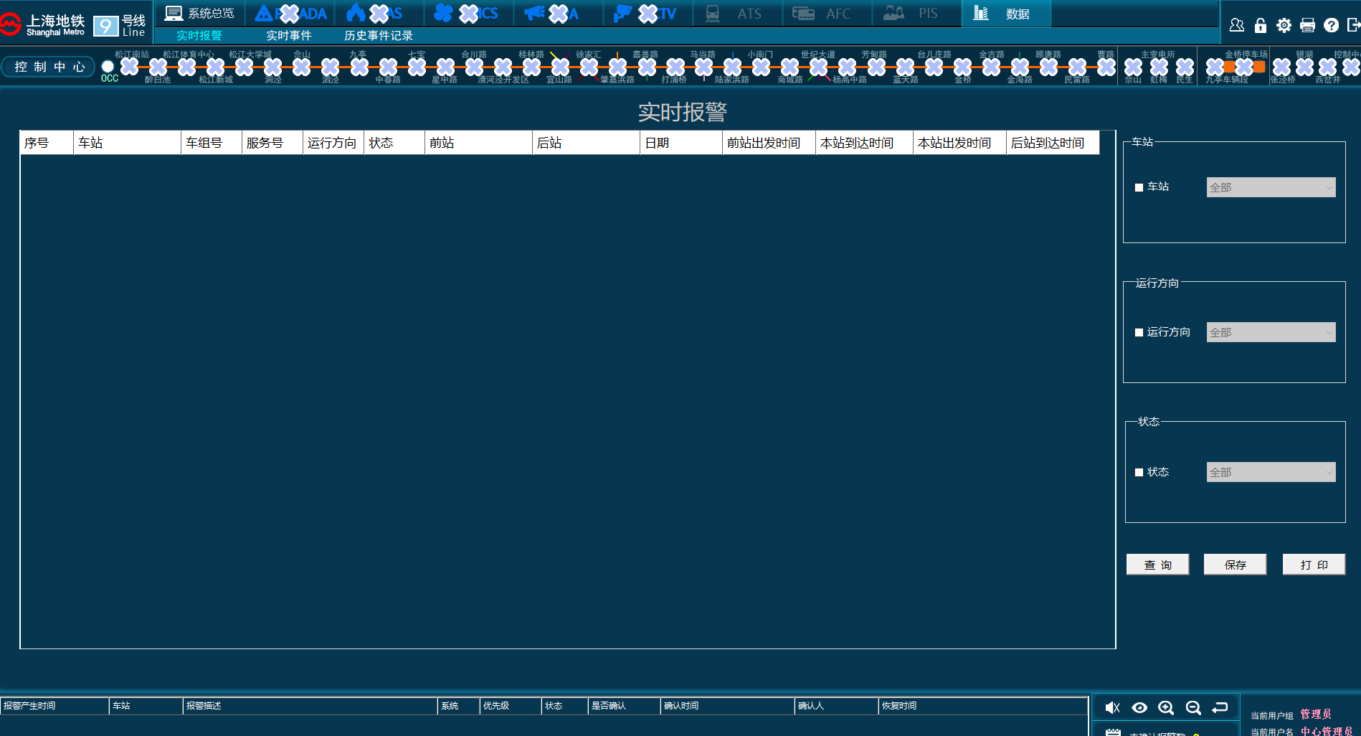
实时记点插件推荐坐标效果图

- 实时记点插件关联服务
实时记点插件获取数据需要后台服务em_ttr，相关说明请看文件“em_ttr使用及配置说明-v3.0.3.docx”
并且服务em_ttr.exe需要配置数据处理服务器守护
